**Исследование механических и тромбогенных свойств нанокомпозитных покрытий, разработанных на основе биополимера и углеродных нанотрубок**

***Попович К.Д.1,2***

*Аспирант, 1 год обучения*

*1Национальный исследовательский университет «МИЭТ», Институт биомедицинских систем, Зеленоград, Москва, Россия*

*2Первый Московский государственный медицинский университет имени И.М. Сеченова, Институт бионических технологий и инжиниринга, Москва, Россия*

*E-mail:* [*kristal_p@mail.ru*](mailto:kristal_p@mail.ru)

Актуальной задачей в области биомедицинской поверхностной инженерии является разработка функциональных покрытий с целью эффективного ингибирования тромбообразования при контакте медицинского устройства с кровью. В рамках настоящей работы проведены исследования свойств нанокомпозитных покрытий на основе биополимера коллагена и карбоксилированных многостенных углеродных нанотрубок (к-МУНТ), полученных путём спрей-нанесения дисперсной среды на нагретую подложку. Гемодинамические исследования проводились с использованием разработанной микрофлюидной системы, где покрытия подвергались потоку модельной жидкости в микроканале шириной w= 1 мм, высотой h = 200 мкм и длиной l = 25 мм, что обеспечивало напряжение сдвига потока 50 Па. В случае оценки устойчивости к потоку и степени тромбогенности покрытий использовались фосфатно-солевой буферный раствор и раствор бычьего сывороточного альбумина (БСА), соответственно. На каждом этапе гидродинамического воздействия в микрофлюидной системе покрытия анализировались с помощью оптической профилометрии и спектрометрии комбинационного рассеяния света. Получена зависимость сопротивления к потоку покрытий от наличия сшивающего агента для коллагеновых цепей в составе покрытия – глутарового альдегида (ГА). По формуле (1) установлено, деградация $(δ)$ сшитого и несшитого глутаром покрытий составила 2,75 % и 5,5 % по прошествии 3,5 часов воздействия потоком. Шероховатость покрытий варьируется в порядке шероховатости титановой поверхности. Покрытия показали низкую степень адгезии белка в отличие от титана (Рис.1). Полученные результаты могут указывать на низкую степень тромбогенности покрытий.

$δ=\frac{{\overline{Z}}_{0}-{\overline{Z}}_{к}}{{\overline{H}}_{0}}100\%$ (1)

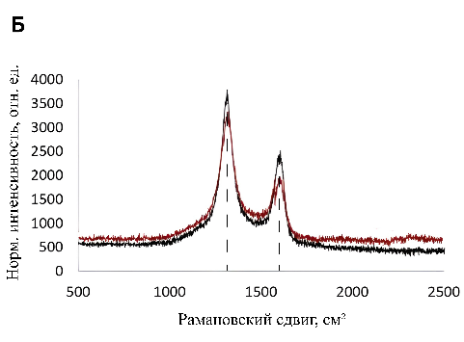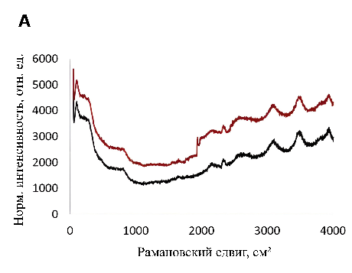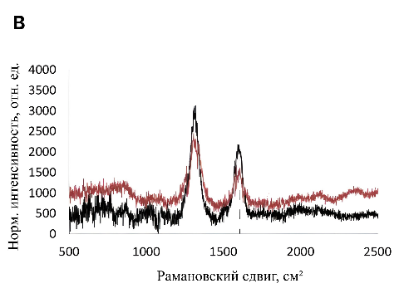где ${\overline{Z}}_{0}$- средняя высота профиля в области, не контактирующей с потоком; ${\overline{Z}}_{к}$– средняя высота профиля области контакта с потоком, не подверженной воздействую потока; ${\overline{H}}_{0}$– средняяя толщина покрытий.

Рис. 1. Спектры комбинационного рассеяния света **А** поверхности титана, покрытий **Б** кол/к-МУНТ и **В** кол/к-МУНТ/ГА до (черная линия) и после (красная линия) контакта с потоком раствора БСА

*Работа выполнена в рамках государственного задания Минобрнауки России (Проект FSMR-2024-0003).*

**Литература**

1. Wang Y., Zhai W., Cheng S., Li J., Zhang H. Surface-functionalized design of blood-contacting biomaterials for preventing coagulation and promoting hemostasis // Friction. 2023. Vol. 11. P. 1371–1394.